|  |  |
| --- | --- |
| 学 号 | 2017151624 |
| 密 级 | 公 开 |

哈尔滨工程大学学士学位论文

TGS图像优化径迹长度计算方法研究

院（系）名 称：核科学与技术学院

专 业 名 称：核工程与核技术

学 生 姓 名：魏小强

指 导 教 师：宋玉收

哈尔滨工程大学

2021 年 6 月

|  |  |
| --- | --- |
| 学 号 | 2017151624 |
| 密 级 | 公 开 |

TGS图像优化径迹长度计算方法研究

Research on Optimized Track Length Calculation Method of TGS Image

**学 生 姓 名：魏小强**

**所 在 学 院：核科学与技术学院**

**所 在 专 业：核工程与核技术**

**指 导 教 师：宋玉收**

**职 称：教授**

**所 在 单 位：哈尔滨工程大学**

**论文提交日期：2021年 5 月 28 日**

**论文答辩日期：2021年 6 月 13 日**

**学位授予单位：哈尔滨工程大学**

摘 要

TGS（Tomograph gamma scanning）技术用于重建出放射性废物桶内核素的种类、活度、位置信息，而径迹长度计算是其重要的组成部分，直接决定了重建结果的精度。本文在径迹长度计算中首次提出了空间向量算法，并将其与平均“面—面”模型、平均“点—面”模型相结合，围绕着验证该算法的优化效果展开工作。

分析TGS技术的基本原理，编写TGS重建程序用于验证径迹长度算法的优化效果。对比目前已有的径迹长度计算方法，分析其缺点和不足，提出基于平均“面—面”模型的空间向量法和基于“点—面”模型的空间向量法，并分别应用于TGS技术中的透射重建计算和发射重建计算。利用Geant4模拟工具建立探测器-废物桶模型，对径迹长度算法的优化效果进行分析，分析内容有：透射重建线衰减系数的相对偏差对比、发射重建放射源活度的相对偏差对比、空间向量法与传统算法重建计算时间对比；同时分析了可能影响重建效果的几个因素，包括废物桶材料、废物桶尺寸、放射源数目，证明了本文提出的优化算法的可行性。

关键词：TGS技术；径迹长度；空间向量

**ABSTRACT**

Tomographic gamma scanning technology, is used to reconstruct the type, activity, and location information of the nuclear element of the radioactive waste barrel, and the track length calculation is an important part of it, which directly determines the accuracy of the reconstruction result. This paper proposes the space vector algorithm for the first time in the track length calculation, and combines it with the average "surface-surface" model and the average "point-surface" model. The work is focused on verifying the optimization effect of the algorithm.

The work analyzes the basic principles of TGS technology and write a TGS reconstruction program to verify the optimization effect of the track length algorithm. Compared with the existing track length calculation methods, this paper analyzes their shortcomings, and proposes the space vector method based on the average "surface to surface" model and the space vector method based on the average "point to surface" model, which are respectively applied to the transmission reconstruction calculation and emission reconstruction calculation in TGS technology. Use Geant4 simulation tool to establish the detector-waste bucket model to analyze the optimization effect of the track length algorithm. The analysis content includes the relative error comparison of the attenuation coefficient of the transmission reconstruction line, the relative error comparison of the emission reconstruction radioactive source activity, and the space vector Comparing the reconstruction calculation time between the method and the traditional algorithm; at the same time, this paper analyzes several factors that may affect the reconstruction effect, including the material of the waste bin, the size of the waste bin, and the number of radioactive sources, which proves the feasibility of the optimization algorithm proposed in this paper.

**Key words：**TGS technology; Track length; Space vector

目 录

第1章 绪论 1

1.1 研究的背景与意义 1

1.2 研究现状 2

1.3 研究方法及论文工作内容 2

第2章 TGS技术原理 3

2.1 TGS技术简介 3

2.2 网格划分方案 3

2.3 透射重建原理 4

2.3.1 *γ*射线窄束的衰减规律 4

2.3.2 透射扫描 5

2.4 发射重建原理 6

2.4.1 效率矩阵刻度 6

2.4.2 准直器设计 7

2.4.3发射扫描 7

2.4.4透射方程和发射方程求解 8

2.5 本章小结 9

第3章 径迹长度计算优化方法 10

3.1 径迹长度的作用 10

3.2 径迹长度计算现有方法 10

3.2.1 径迹长度模型化简 10

3.2.2 径迹长度计算常用算法 11

3.3 径迹长度计算优化方法 13

3.3.1 空间向量法基本原理 13

3.3.2平均“点—面”模型和平均“面—面”模型 15

3.4 本章小结 17

第4章 TGS图像优化效果验证 18

4.1 TGS探测模拟 18

4.1.1 放射源、探测器与准直器设置 18

4.1.2 废物桶模型设置 19

4.2 Geant4模拟验证 20

4.3 模拟结果分析 21

4.3.1 透射结果分析 21

4.3.2 发射结果分析 25

4.3.3 时间优化分析 28

4.4 本章小结 29

结 论 30

参考文献 31

致 谢 33

附 录A 34

附A1 34

附A2 35

第1章 绪论

1.1 研究的背景与意义

近年来我国在核电领域取得了显著进展，尤其是在2021年1月30日，具有完全自主知识产权的三代压水堆核电“华龙一号”投入商业运行，标志着我国在三代核电技术领域跻身世界前列。但截至2019年底，我国的核电装机容量仅占全国电力装机总量的2.42%、发电量占比仅4.88%，发电量占比远远低于世界平均水平10.4%[1][2]，我国核电在未来有着广阔的发展空间。但随着我国核电机组数目不断增加，核电运行过程中产生的放射性废弃物处理问题也变得愈发突出，仅以我国核电机组产生的乏燃料为例，截至2019年5月，国内已商运核电厂机组额定功率为44939 MWe，在建机组额定功率12181 MWe，计算可得国内已商运核电机组满功率运行年产生乏燃料约903.27 tU[3]，远远大于后处理厂处理能力。

而中、低水平核废物是放射性废弃物最主要的组成部分，占据了我国放射性废弃物总体积的95%以上[4]，对此我国已经有了完整的法规与标准，要求在处理核废物时必须要已知废物存放容器内的核素的种类、特性和活度信息，并且核废物应尽可能的根据放射性比活度、半衰期、毒性及废物处理的要求进行分类，其目的是为放射性废弃物的处理提供科学依据、避免放射性物质的泄露[5][6]；同时，我国用来当核燃料的235U储量有限，有必要从乏燃料提取易裂变核素239Pu和235U。因此在处理这些放射性废弃物时，首先需要尽可能的获得它们的能量、活度及位置分布信息，以在分离出可利用元素的同时减少需要处理的放射性废弃物总量。

为达到这一目标，目前国际上处理的方法可以分为NDA（Non-destructive Assay,非破坏性分析）技术和DA（Destructive Assay,破坏性分析）技术两种，其中DA技术需要对样品进行直接操作包括处理、取样，虽然结果更加精确，但可能会造成样品泄露和破坏样本的物理化学性质；而对于含有放射性的物质，NDA技术能够在不破坏样品物理化学性质的情况下得到样品内物质的种类分布信息，避免了放射性物质的外泄，更加安全可靠，已得到广泛应用，而基于NDA技术的TGS技术，则是目前应用最广泛的处理方法。TGS技术借用了医学领域的CT（Computed Tomography） 成像测量技术，解决了*γ*射线能谱测量中由于样品介质不均匀分布而引起的射线衰减校正不准确的问题，从而提高了非均匀样品中放射性含量分析的精度，是当今放射性废物桶无损检测最为有效和首选的检测方法。

1.2 研究现状

国内外针对TGS技术已经进行了一定程度的研究，在国外由于核工业的起步较早，对TGS技术的理论与实验研究较多，在1990年前后，美国LANL实验室（Los Alamos National Laboratory）的Estep[7]等次将CT技术应用于对放射性废物桶的能谱测量中，提出SGS（分段扫描）技术，但这种技术是建立在放射性核素和介质在废物桶内均匀分布的前提下的，对于非均匀高密度废物桶偏差很大，还需要不断完善；1994年LLNL实验室（Lawrence Livermore National Laboratory）首次提出了TGS技术，并成功研制了A&PCT（Active and Passive Computed Tomography）实验原型系统[8]；在2000年前后LANL与相关公司合作实现了TGS设备的商业化[9]；2007年LANL公司生产的TGS产品首次实现了在处理核电厂放射性废弃物中的商业应用[10][11]。

国内相关领域的研究起步较晚，中国原子能院在1990年以后开展了针对TGS技术的相关研究，1998年肖雪夫针对TGS技术中涉及的准直器设计等进行了研究[12]；2000年以后张全虎等人针对TGS技术中包括效率刻度技术、透射重建技术和发射重建技术进行了研究，并不断完善自己的方案，同时他将蒙特卡洛模拟应用于TGS技术中，为用蒙特卡洛模拟真实情况下探测实验提供了理论依据[13][14][15]，之后国内其他研究者所采用的方法也主以蒙特卡洛模拟为主。2012年贾小龙在张全虎研究的基础上进行进一步的研究，提出了无源刻度方案[16]；同时期翁文庆、张勇、李怀良等则针对TGS技术中的迭代计算部分进行了研究[17][18][19]，比较了多种不同的迭代算法，所得到的最优算法也被后续的研究所采用；在2012年，成都理工大学在之前研究的基础上，开发出了一套完整的TGS实验平台及计算程序。

1.3 研究方法及论文工作内容

总体而言，国外起步较早并已经产生了成熟的产品，但由于产品开发时间较早、其TGS重建结果的精度受制于当时的硬件条件而较低，面临硬件升级及提高探测精度的问题；而国内起步较晚，对TGS的研究主要集中于对已有的TGS技术理论原理进行解析及设计新式测量方案，实现从原理到应用的转化，但针对实现后的优化方面的研究还有所不足，包括对TGS各部分中步骤设计中的优化、对于研究过程中的影响因素分析等，目前仅在张全虎等人的研究中有所涉及[14]，还有着进一步完善的空间。

因此，本文通过对TGS重建中的径迹长度计算方法进行改进，并将新的算法与目前已有的算法进行对比，以探究该算法在重建精度和重建时间上的优化效果。

第2章 TGS技术原理

2.1 TGS技术简介

TGS技术用于得到一个未知容器内放射性核素的种类和活度以及核素在废物桶内的分布情况。它的基本假设是将该未知容器即废物桶视为若干小块，即体素，认为每个体素内物质分布均匀，且放射源只存在于体素的几何中心，这样就可以通过确定每个体素内核素的情况得到整个废物桶的核素信息。因此TGS技术首先需要运用网格将其划分为有限的若干部分，这个步骤称为网格划分。利用基本假设就可以视各体素为均匀的“点”，然后才能对这些体素进行测量和计算。

在划分完体素后，TGS可以分为透射重建步骤和发射重建步骤两个部分。

如果只存在一个体素，那么只需要用探测器对其进行测量一次，根据结果中的峰的位置和计数率就可以得到体素内核素的种类和位置；而如果体素的数目增加，那么同理也可以通过增加测量次数，然后将探测结果列成方程从而求解出每一个体素的放射性元素种类及活度，这就是发射重建步骤，列出的方程称之为发射方程。

但是通过发射重建却无法得到核素的活度。因为在发射重建中没有考虑*γ*射线穿过体素介质造成的损失，因此直接通过发射方程所得活度是不准确的，还需要进行一定的修正，而这个修正的步骤就称为透射重建步骤。在这一步中可以确定出每一个体素的线衰减系数。

通过了上述步骤，就可以得到废物桶内的放射性元素的种类及活度的分布，而这三个步骤称也统称为TGS重建。

2.2 网格划分方案

网格划分方案的选择往往会影响坐标系的选择，一般情况下，确定了网格划分方法，坐标系也就确定了，目前网格划分采用的方案主要包括空间直角坐标系下的均等划分方案和柱坐标系下的非均等划分方案。

本文结合研究目标的实际需求，选择了空间直角坐标系下的均等划分方案，将长方体型的体素划分为若干大小相等、几何相似的小长方体，同时在重建程序中选取废物桶做为参考系，取废物桶几何中心为坐标轴原点，即把废物桶在探测过程中的移动过程转化为废物桶随坐标系不动、探测器相对废物桶移动的过程。虽然这种处理会使程序在设计时增加了坐标系转化的步骤，但会给径迹长度的计算化简带来很大的帮助，这将在下一章重点描述。

2.3 透射重建原理

2.3.1 *γ*射线窄束的衰减规律

*γ*射线在穿过物体时，光子可能与物质发生包括光电效应吸收、康普顿散射以及电子对效应，光子与物体如果发生了任何一种效应，那么入射光子就会消失或转化为另一种能量的光子并发生偏转，离开原来的入射光子束，如果是康普顿散射，那么即使光子只发生了小角度的散射，也算偏离入射束，上述情况称之为γ射线的衰减情况。如果有准直的单能*γ*射线垂直于某一物体的表面穿过某一均匀物体，假设入射的光子束强度为*I0*，那么根据Beer定理，该光子束穿出物体时的束流强度*I*可以表示为式(2-1)：

其中μ表示所穿过的物质的线性衰减系数，单位m-1，*x*为穿过物质的路径长度，单位m。

以上称之为*γ*射线的窄束衰减规律，窄束指的是束流为准直后的单能射线，而对于准直不理想或者非单能*γ*射线，衰减规律并不适用，还需要对公式进行修正。

对于非均匀物质，其线衰减系数在物质内各处并不相同，并不能把穿过的路径的线衰减系数看成一个定值，因此可以将物质划分为若干小块即体素，这样穿过的路径就被分成若干个子路径，如图2.1所示。

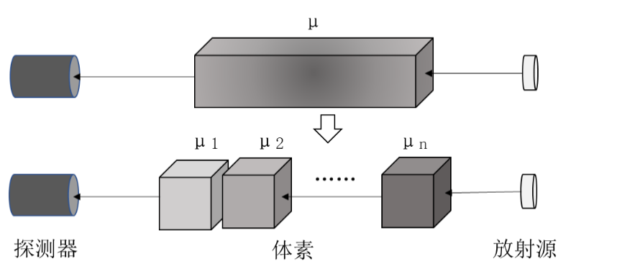

图2.1 非均匀介质中线衰减系数处理

这样当划分的体素数目足够多时，可以近似认为每个体素内物质分布是均匀的，即线衰减系数相同，那么上式可以写成如下形式(2-2)：

其中*I0*表示入射的*γ*射线强度，*I*表示出射的射线强度，*μi*表示穿过的第i个体素的线衰减系数，单位m-1，*x*为对应的穿过的长度，单位m，N表示穿过的体素总数。

2.3.2 透射扫描

透射重建的目的是得到划分好的各体素的线衰减系数，其利用前文中的*γ*射线窄束的衰减规律，当外源发射的粒子束经过准直后穿过废物桶时，根据探测器接收到的光子数目推导出损失光子的数量，就可以推得穿过的体素对该射线的吸收能力。

在透射测量时外置已知能量和活度的核素，称之为透射源，令其发射*γ*射线方向定向指向探测器，可得式透射方程式(2-3)：

式中：*Ii0*和*Ii*分别表示第i次透射测量中透射源的活度与其被探测器探测到的活度；*Tij*表示从透射源到探测器，*γ*射线所经过的第j个体素的长度，称之为径迹长度，将在后文详细说明；*μj*表示第j个体素的线衰减系数。

这样，在把废物桶划分为N个体素的情况下，进行共计M次探测时，就可以得到透射方程组，为便于计算，可将其转化为如式(2-4)、(2-5)、(2-6)的向量形式：

式中，*P*为M维向量，表示探测器探测到的光子束流强度，与外源活度有关，*A*为M×N矩阵，*aij*即表示第i次测量中，所穿过的第j个体素的径迹长度，*X*为N维向量，即待求量。

本文参考有关文献[17]，对上式中的*P*向量进行了一定的优化，改写为式(2-7)的格式，记为。

式中，*pi*表示原来的*P*向量中的第i个值，即透射率；*ηi*表示第i次探测中，探测器的绝对探测效率，在模拟中由于探测器能够完全接收射到表面的光子，因此取为1；*λi*表示修正系数，一般情况下取1即可。

这样，就将求解各体素的线衰减系数问题转化为求解线性方程组，一般利用迭代的方法来求解。对于含有N个未知数的线性方程组，组成方程组的方程数目至少应大于N，且这些方程必须是相互独立的，这就要求在每次测量时探测器和废物桶的相对位置不能完全相同。通常情况下，在整个测量过程中，探测器和透射源的位置保持固定不动，通过被测废物桶的平移和旋转来改变每次探测的相对位置，以增加透射方程的个数。

2.4 发射重建原理

2.4.1 效率矩阵刻度

一般情况下，放射源到探测器之间的损失可以分为三类：几何因素、探测器本征探测效率因素和介质吸收因素，其中探测器本征探测效率仅与探测器种类有关，一般不单独考虑；介质吸收系数指的就是*γ*射线穿过体素时的损失，即前文中描述的*γ*射线窄束衰减规律，这在透射和发射测量中均要考虑；几何因素用来表示核素发射的*γ*射线由于核素与探测器相对位置不同而产生的损失，在透射过程中由于外源发射的*γ*射线是经过准直后定向向探测器发射的，理论上如果环境为真空，那么所有光子都能够到达探测器晶体，因此不用考虑几何因素的影响，而在发射过程中内源是点源，所发射的*γ*射线是各向同性的，即便是真空的环境下发射的光子中也只有一部分能够到达探测器晶体表面，因此必须要考虑几何因素的作用。在发射重建中，发射方程内有一个专门用于考虑几何因素作用的修正矩阵，就称之为效率矩阵。由于这个矩阵只与几何因素即探测器与体素内核素的相对位置有关而与被测对象无关，因此往往在发射测量之前就已经确定，这个确定的过程就称之为效率矩阵的刻度。

目前采用的刻度方法主要有实验刻度法、解析计算法和蒙特卡洛模拟刻度。实验刻度法利用一系列能量和活度都精确己知的标准源进行直接测定，是理论上精度最高的方法，但这种方法要求对每一个可能含源的体素位置都单独放置源，在每个探测点位都需对其进行测量，因此过于复杂繁琐，实际中基本不用考虑这种方法；而解析计算法是在某些假设条件下经过复杂的数学公式推导得出的，所求得的值是对真值的一种近似[20]。然而，TGS技术往往不满足这些假设条件且探测器的结构及几何尺寸往往也并非精确已知，而当采用实验刻度方法获得时，又会引入相应的实验偏差，因此，对TGS计数来说，解析计算方法并不可取；蒙特卡洛模拟刻度方案，本质上是实验方案的一种程序模拟，相比于实验方案，具有操作简单、避免实际接触放射源、刻度速度块的优势，虽然模拟情况不可能与真实情况相同，但随着近些年蒙特卡洛模拟软件的不断发展，模拟放射源发射及探测与实际情况的偏差越来越小[21]，近些年的相关研究也大多采用此种方法。

本文在充分分析的基础上采用了蒙特卡洛模拟刻度的方案，并参考了现有方案，充分利用空间几何的对称性，在提高了单次刻度时间的同时有效减少了刻度总次数，能够满足本文的实验要求。

2.4.2 准直器设计

准直器包括与探测器配套使用的探测器准直器和透射测量中与透射源配套的射线准直器。

在实际实验中，由于难以得到定向发射*γ*射线的放射源，因此需要采用射线准直器对外源进行准直，保证定向射向探测器的*γ*射线满足窄束条件，射线准直器并没有什么特殊的要求，只要能够满足屏蔽掉所有沿其他方向发射的光子即可，而在蒙特卡洛模拟中，由于可以直接设置定向发射*γ*射线的面源，因此无需特别设置射线准直器。探测器准直器用于防止额外的光子被探测器晶体接收，在探测器接收来自透射源或内源的射线时，还会夹杂着大量发生过散射的光子以及来自宇宙的天然的本底辐射，尤其在内源本身的活度较低时，会对探测器的探测造成严重的干扰，因此必须在探测器晶体处设置准直器，以除去各种散射光子及宇宙射线的影响。

总的来说，准直器设计的越长，探测器对非垂直入射方向的光子屏蔽作用越强，但如果屏蔽作用太强，导致每次发射测量时仅能接收到小张角范围内的光子，那么就会造成一些测量情况下测量值很小甚至没有，严重影响发射方程组的独立性和准确程度；而准直器设计的厚度越大，对周围光子的屏蔽作用越强，但过厚也会导致准直器成本的增加。因此探测器准直器的设计需要在屏蔽效果、提高重建效率、降低噪声等方面综合考虑。

2.4.3发射扫描

发射重建的目的是得到废物桶放射源的种类和活度信息。其基本原理同样是基于beer定理，但与透射测量的不同之处在于此时射线穿过体素的线衰减系数是已知的的，而体素内核素的活度是未知的，因此除了待求量和已知量发生了变换，而且必须考虑探测器与核素之间相对位置对测量的影响，由此，在第i次探测时，只考虑单一能量射线的前提下，可以将Beer定理转化为如式(2-8)形式的发射方程：

式中，*Si0*表示第i次发射测量的测量值，在本文中指探测器处光子的计数率；*Sj*表示第j个体素对应能量的内源的活度，在本文中指光子穿过介质前的计数率；*Eij*表示几何因素的影响，即探测效率；*Tijj’*表示j号体素内源发射的*γ*射线穿过的第个体素的径迹长度；*μj’*表示第个体素的线衰减系数。

公式中*Sj*为待求量，*Si0*为测量所得到的结果，*Eij*可以通过效率矩阵刻度提前确定好，*Tijj’*可以通过计算得到，*μj’*则是利用透射重建过程所得到的结果。发射重建过程中体素的个数当然与透射重建过程中相同，同样记为N个体素，那么进行大于N次的次测量，就可以得到个由上述等式所构成的线性方程组，将其转化为向量的形式，如式(2-9)、(2-10)、(2-11)、(2-12)所示。

式中，*D*为维向量，表示每次探测器测得的束流强度；*F*为维矩阵，表示总探测效率，定义为几何因素与介质吸收因素的乘积，其中几何因素以维效率矩阵*E*表示，介质吸收因素以维矩阵*A*表示；*S*为N维向量，即待求量表示各体素内源的活度。

这样，同样将求解各体素内源活度问题转化为求解N元超定线性方程组，处于方程独立性的考虑，同样要求探测器和废物桶的相对位置不能完全相同，为便于实际情况下传动机构的设计，在相关研究中发射测量装置的位置和废物桶运动轨迹往往与透射测量时相同，也就是说发射方程的个数常常与透射方程的个数相同，即，这种情况下，发射测量过程与透射测量过程唯一区别在于前者测量时不放置透射源。

2.4.4透射方程和发射方程求解

由前文可知，可以将求解各体素线衰减系数的透射重建过程转化为求解超定线性方程组*P=RX*，同样可以将求解各体素内核素活度的发射重建过程转化为求解超定线性方程组*D=FS*，这两个方程组的等式左端均为M维向量，右端的系数矩阵均为M×N维矩阵，待求量也同样为N维向量，即从求解的角度，这两个方程组并没有什么本质的区别。在未知数较多的情况下，超定线性方程组的求解一般采用迭代法。

迭代算法的基本思想是预先假设一组初解*X0*，将其带入方程组*P=RX*中得到一组新的一组*P*值记为*P0*，将*P0*与原始的*P*的差值经过一定的处理后用于修正*X0*，从而得到一组迭代解*X1*，再按上述步骤循环往复，直到*Pi+1*值与*Pi*值相差很小时，认为第i组迭代解就是方程组的唯一解。该方法虽然计算步骤较多计算量大，往往需要几十次甚至上百次的循环才能够得到满足精度要求的近似解，并且往往要求超过未知数数目的独立方程组，但它的算法设计简单易于电脑计算、应用范围广、抗噪能力强[18]，随着计算机硬件的发展，计算量大也逐步不再成为瓶颈，因此在近些年应用逐渐广泛。

经过比较，本文选择了迭代算法用于透射方程和发射方程求解，目前主要的迭代方法根据迭代格式，可以分为加型ART（algebraic reconstruction technique）算法、乘型ART算法、EM（Expectation-Maximum，期望最大化）迭代算法、log熵迭代算法、理查森迭代算法等，它们的主要区别在于将残差即*Pi+1-Pi*分配给迭代解的方式不同，参考相关的文献[18]，本文选用加型ART算法用于透射方程求解、选用log熵迭代算法进行发射方程求解。

2.5 本章小结

本章着重介绍了TGS技术的原理，阐述了TGS技术所依据的物理规律以及实现TGS重建所必须的基本步骤，包括利用网格划分确定废物桶的体素总数、利用透射重建得到所有体素的线衰减系数、利用发射重建得到内置放射源的种类位置活度信息等，为利用TGS技术实现对放射性废物桶内放射源探测的可行性提供了理论依据。本文的研究也建立在TGS技术的原理之上，根据TGS重建的基本步骤，基于Windows平台利用C++编写了若干重建程序模块，实现了在得到了测量结果的情况下，对放射性废物桶内放射源的重建功能，为下一章探究径迹长度对重建结果的影响奠定了基础。

第3章 径迹长度计算优化方法

3.1 径迹长度的作用

径迹长度指的是射线穿过某一介质时，在介质内的路径。通过前文对TGS技术原理的分析，可以看出径迹长度在TGS重建过程中起到非常重要的作用，在透射重建中，透射方程组*P=R×X*中的*R*矩阵就是由径迹长度组成的，在发射测量中，发射方程组*D=F×S*中的*F*矩阵；也是由径迹长度、线衰减系数、几何因素组成的。

发射方程组和透射方程组求解结果的准确度除去求解算法的影响，主要取决于方程组的各已知参数的准确度，即*P*向量、*R*矩阵、*D*向量、*F*矩阵：通常情况下，*P*向量、*D*向量的准确度取决于探测器的精度，*F*矩阵中几何因素的准确度取决于刻度采用的探测器的精度、*F*矩阵中线衰减系数部分来自于透射重建的结果；*F*矩阵中的径迹长度部分和*R*矩阵的准确程度取决于径迹长度计算的准确度。也就是说，如果想要提高TGS重建结果的准确程度，要么需要精度更高的探测器，要么需要更加接近实际情况下的径迹长度；而如果采用更高精度的探测器，势必导致TGS探测成本的大大增加，因此在探测器及操作不变的情况下，径迹长度计算的越准确，TGS重建准确度越高。

径迹长度计算方法由对径迹长度模型的化简以及对径迹长度的计算两个部分组成。

3.2 径迹长度计算现有方法

3.2.1 径迹长度模型化简

径迹长度模型是指由探测器、放射源、体素等组成的包含了射线从产生到打到探测器整个物理过程的系统，一般而言，根据对射线两端即探测器端面和放射源形状的不同处理方式，可以分为“点—点”模型和“点—面”模型两种。

“点—点”模型是指把探测器和放射源均视为点，认为从放射源射向探测器的*γ*射线路径为单一的一条直线，这样径迹长度就仅仅是单一的线段穿过体素部分的长度，这种方法过程简单，计算量少，近些年的相关研究中基本上都采用了这种模型；但在实际情况下，往往探测器的晶体是具有一定的表面积的，并且放射源尤其是透射源也往往并非是点，这样的处理往往会造成一定的偏差。

“点—面”模型是指把探测器视为具有一定表面积的面，把放射源视为点，认为放射源射向探测器的射线具有一定的张角，在张角内射线向各方向均匀发射，这样径迹长度就不能简单的用单条射线穿过体素的长度来表示，往往需要采用积分的方法来得到平均径迹长度，大大增加了计算的复杂程度，但通过这种方法得到的径迹长度更符合实际情况，准确度更高。

3.2.2 径迹长度计算常用算法

根据上述的两种不同的模型，衍生出了下述两种不同原理的径迹长度计算方法：

1. 裁剪算法

裁剪算法是目前已有的研究中应用最为广泛的算法，它以“点—点”模型作为径迹长度处理模型，将径迹长度的计算问题转变为求解直线段与若干体素交点并计算交点之间直线距离的问题。裁剪算法原本是用来判断一个图像与显示区域关系的算法，假设存在一个不规则图像，需要在计算机的监视器上显示，这就需要判断图像的哪些部分在显示区域之内，哪些在显示区域之外，从而使监视器只显示在显示区域内的图像，这个过程就称为裁剪，如果被判断的图像为直线段，就成为了TGS计算中的径迹长度裁剪算法。

常见的裁剪算法有Sutherland-Cohen算法、Cyrus-Beck算法、Liang-Barsky算法和中心分隔法等，目前应用较多的是Cyrus-Beck算法，简称为CB算法，其采用矢量的概念来判定线段上的各部分与裁剪窗口也就是体素的位置关系，基本原理如下：

以二维情况下为例，首先在体素边界上的凸位置选取一点记为A点，坐标为，边界在A点处垂直于边界的法向量记为***n***，线段在已知两个端点坐标分别为和的情况下，可以记为式(3-1)的形式。

则对于线段上任意一点B(xi,yi)，记A点指向B点的矢量为***ab***，则可能存在如式(3-2)所示三种关系：

不同的正负关系表示了矢量与边界的不同位置关系，包括指向边界外部、内部和垂直等，在体素为长方形的情况下，只关心第二种关系，它表示***ab***与点A处的边界垂直，如图3.1所示。

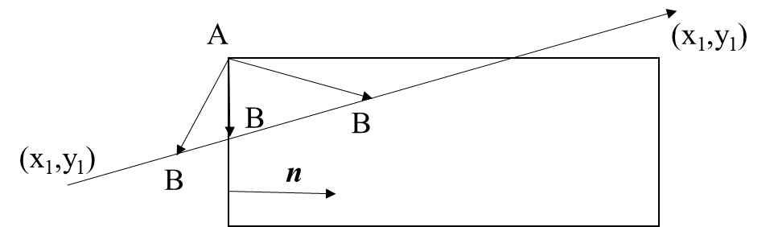

图3.1 CB算法原理示意图

在闭合的边界内，一条直线最多只会与边界产生两个交点，并且这两个点不会出现在长方体的同一条边，因此在每个凸点所在的边上的垂直方程有且仅有一个解，且求解出的t值所对应的坐标B就是直线与这条边或者延长线的交点，若t<0或t>1，则表示交点在直线段两端点之外，应予舍弃，判断剩下的交点是否在长方形的边上，就可以确定真正的交点。

由此，在体素为长方形时，可以取四个端点作为凸点，每个凸点取其顺时针方向上的边做法向量，通过依次求解垂直方程即可判断直线与长方形的交点，然后在利用两点距离公式，就可以求解出径迹长度。

该方法原理清晰、原理简单，并且能够计算任意形状的体素，在计算机、数学等领域应用较广泛，已较为成熟，但大多数为在二维平面下的应用，如果将二维扩展到三维，那么计算的难度将会显著提高，直线的向量方程将会变为三维情况，与边界的判定也会由线边界变为面边界，在计算时既需要考虑的额外情况例如是否存在重复判定、是否存在与特殊位置(线段交点，面的交线)等迅速增加，目前通常的做法是将三维图形投影到二维，利用二维的裁剪算法算出水平方向的径迹长度，然后利用高度方向的坐标对其进行判断和修正。但是即便如此，总体上裁剪算法的计算复杂程度仍明显增加。

鉴于目前网上没有开源的径迹长度裁剪算法，因此本文参考文献[14]中给出的计算原理，利用C++编写了基于Cyrus-Beck算法的径迹长度计算模块，用于作为已有算法与本文提出的优化后的径迹长度空间向量算法对比。

1. 基于TGS粒子输运方程的径迹长度算法

该方法由张全虎首次提出[13]，他首先利用粒子输运方程，应用蒙特卡洛方法提出了粒子输运TGS透射方程，如式(3-3)所示。

式中：*tij*表示探测器在第i个探测位置，穿过第j个体素的径迹长度，则对上述径迹长度进行了修正，表示的是射线按一定方向分布的平均径迹长度，该平均取决于体通量的大小，根据体通量不同的计算方法，径迹长度算法可以继续细分为平均径迹长度法和蒙特卡洛统计法。

这两种方法均是基于大量的模拟或者实验得到的，基本原理是模拟发射大量粒子，并记录其在不同材料的体素内的运动及碰撞情况，经过汇总得到一个径迹长度的平均值。由于采用了实验的方法，在模拟的粒子足够多时，针对不同的材料，利用材料与射线的位置关系，就可以得到足够精确的径迹长度，其准确度高于数学直接计算的方法；但实际情况下体素组成材料复杂，且每一个探测位置都需要模拟大量粒子并完整记录其在每一个穿过的体素内的情况，总体计算量过大，因此在后续的TGS技术的研究中很少见到该算法的应用。

3.3 径迹长度计算优化方法

本文参考已有的径迹长度研究方案，提出了基于平均“点—面”模型和平均“面—面”模型的空间向量法用于计算径迹长度，其在透射重建中采用了平均“面—面”模型、在发射重建中采用了平均“点—面”模型，并利用了空间向量来表示一条直线段，通过计算向量与体素各外表面的交点坐标并判断其是否在表面边界内来得到直线段与体素的交点，从而计算出该直线段穿过体素的长度，然后再利用平均“点—面”或平均“面—面”模型进行修正，最终得到射线穿过体素的径迹长度。

3.3.1 空间向量法基本原理

空间向量法用于计算在不考虑“点—面”模型和“面—面”模型的情况下，一条直线段穿过体素的长度，可以说是针对前文中的CB裁剪算法的优化。该方法采用空间向量来表示直线段，并利用向量关系进行线与体素表面交点的判断从而计算得到径迹长度。

空间向量法的优势在于在已知直线上一点的某一坐标轴方向上的坐标时，可以迅速得到另外两个坐标轴方向的坐标，因此可以通过先确定一个轴方向的坐标、计算得到另外两个轴方向的坐标，再判定这两个的坐标是否符合要求的方法来进行交点的判断。但是在一般情况下，即空间中处于任意位置的直线段与任意位置的体素的情况，空间向量法的计算效率是低于裁剪算法的，以判断空间中一条线段与一个长方体相交为例：空间向量法首先需要依次算出长方体各个表面的面方程，然后依次计算出各表面所在平面与直线段的交点，并判断每一个交点是否在表面的范围内——这就需要计算出立方体所有表面的边界条件，即长方体所有棱的方程，综上，进行一次径迹长度计算，最多需要计算6个面的面方程、12条棱的线段方程，以及进行24次判断；而裁剪算法仅仅需要知道长方体各顶点的坐标并求解若干线性方程组，空间向量法计算量明显大于裁剪算法。

但在本文的TGS重建中情况却有所不同，这是因为体素的位置具有特殊的关系，通过第2章选取的坐标系和均等划分的方式可以得到不论废物桶与探测器具有何种位置关系，废物桶在坐标系中的位置是不发生变化的，同理体素的位置也一直固定，体素表面的面方程仅需要一次计算即可；并且由于采取了均等划分，体素的六个面分别分别与X轴、Y轴、Z轴垂直，因此体素表面的方程并不需要复杂的计算，在已知体素坐标和长宽高之后，只需要简单的加减法就可以得到，表面的边界条件也得到了化简，计算量与裁剪算法相比并无明显增加。同时空间向量法与体素各表面仅需各进行一次判定就可以得到全部的交点，而裁剪算法还需要考虑在高度上对径迹长度进行修正，在复杂的情况下甚至还需要重新计算径迹长度，因此在TGS计算程序的特定条件下，空间向量法相较于裁剪算法在理论上具有一定的优势。

空间向量法的原理如下所示，三维情况下，在线段已知两个端点坐标分别为和时，直线段方程可以写成如式(3-4)的形式：

而根据第2章中选择的坐标系，在体素中心坐标为，体素长宽高(对应x轴、y轴、z轴方向)分别为a、b、c的情况下，其在x轴方向、y轴方向、z轴方向的各个表面方程及所对应的边界条件可以写为式(3-5)：

以直线与体素在x轴方向上的表面的交点判断为例，如图3.2所示，在满足且时，即表示线段与体素在x轴方向上的表面所在平面相交，将求解出的tx带入直线段向量方程组余下的两个方程，就可以求得直线与该平面的交点，记为。再将求解出的和带入表面方程的边界条件中进行判断，如果均在边界范围内，就认为直线与该表面存在交点。

同理，对y轴和z轴上的表面也可通过上述方法进行判断，由于直线最多与长方体体素存在2个交点，因此在交点个数达到两个时停止判断，直接输出径迹长度；同时为避免对于处在棱上的交点重复判断，在表面方程的边界条件处通过采用包含与不包含的关系来保证体素的每条棱只会被考虑一次。

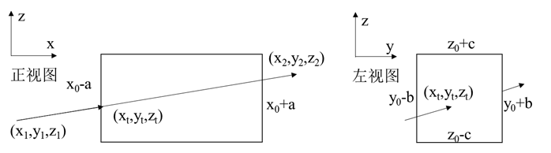

图3.2 空间向量法原理示意图

3.3.2平均“点—面”模型和平均“面—面”模型

在实际情况下，探测器晶体和放射源都有一定的尺寸，并不能把它们简单的看成一个点，而是需要根据他们的真实形状具体分析。

本研究采用了半导体探测器，晶体为高纯锗，有效探测部分可以视为一个较扁的圆柱体，如果忽略圆柱体的厚度，光子打到探测器上能够被探测到的范围就可以视为一个圆形截面，因此本文在透射重建和发射重建中，都视探测器为一圆形截面。对于体素内放射源的形状，由于发射重建的基本假设就是体素内的放射源为点源，因此可以将其视为一个无尺寸大小的点；但是透射重建中的透射源却不能同样处理，因为透射源是人为放置的，通常是具有一定截面积的面源，同时为了避免射线发散，会利用准直器对外源发射的射线进行准直，在近些年的研究中也越来越多的采用了加速器定向发射光子，这种情况下，透射源发射的射线是具有一定宽度的平行束，并非一个点，因此本文提出将透射测量中的透射源视为一个可以定向发射平行束的圆形截面。综上，在透射测量中，视探测器为平面、视放射源为平面；在发射测量中，视探测器为平面、放射源为点。光子由放射源射向探测器的模型如图3.3所示。

图3.3 径迹长度处理模型优化方案

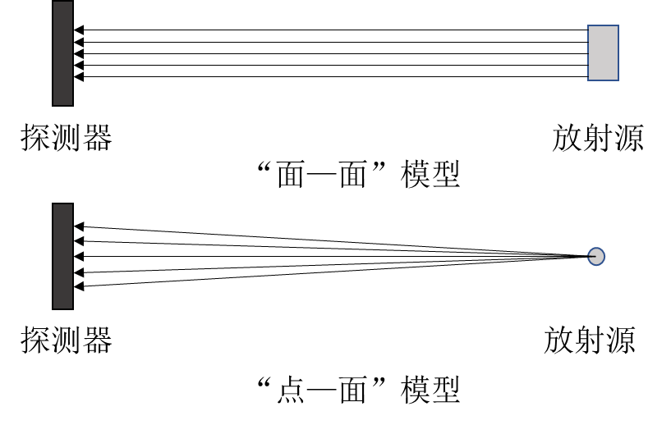

可以看出，这样的处理更加接近探测器和放射源的真实情况，模型比单纯的“点—点”模型更加准确，但是这样处理会导致计算量大大增加，在空间中，由点到面的积分十分复杂，考虑到体素的形状和位置的变化，采用数学方法求解径迹长度是难以实现的，因此本文提出了一种近似求解“点—面”模型下径迹长度的方法，基本原理如图3.4所示。

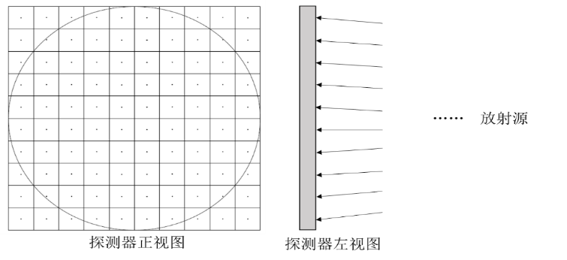

图3.4 探测器表面体素划分方法

以对探测器“面”模型进行处理为例，在发射重建中，对探测器晶体表面进行网格划分，将其分成若干大小相等、形状相同的平面，称之为子面，如果划分的足够密集，那么就可以认为每一个子面上，射入的光子经过体素的径迹长度是一样的，都等于该子面几何中心处的点与放射源的连线所穿过的体素的径迹长度，即子面与放射源之间满足“点—点”模型。记第i次探测中，探测器表面第k个子面位置与放射源点源之间连线穿过第j个体素的径迹长度为*Tijk*，那么假设共计取了L个子面，可得到放射源射到探测器晶体平面上穿过体素的平均径迹长度*Tij*如式(3-6)：

则记*Tij*为采用平均“点—面”模型的情况下所得的径迹长度。从原理上可以说这是一种源自“点—点”模型的平均径迹长度计算模型，该模型的精确程度取决于对“面”划分的密集程度，划分的网格越细，平均径迹长度越接近真实情况，但计算量也将随之增大。通常情况下，探测器晶体本身的半径就已经十分小，以本文所模拟的探测器晶体内径为例，仅为13mm，因此无需划分过多的网格，本文取100×100的网格进行研究，即将边长等于探测器直径的正方形划分为10000个网格。图3.4为按照10×10的网格进行划分时的情况。

在透射重建中，针对透射源和探测器晶体也采用同样的划分方法进行处理，建立起平均“面—面”模型，并假设从透射源发射的射线均为平行束。值得注意的是，由于探测器和透射源截面均为圆形，因此在采用均等网格划分的过程中，在边界处会不可避免的产生落在圆形截面范围外的子面，因此在计算径迹长度的过程中会剔除这一部分子面对应的径迹长度，判断依据是如果子面的几何中心在圆形截面范围内，就考虑该子面对总的平均径迹长度的影响，反之则剔除该子面，以图中的情况为例，就需要剔除处在四个边角位置的共计20个子面。

经过上述的处理，就得到了分别应用于透射测量和发射测量计算中的径迹长度模型，结合之前提出的空间向量算法，就可以对径迹长度进行求解。

3.4 本章小结

本章从原理上仔细分析了目前研究中广泛采用的径迹长度处理模型和计算算法，分析了目前已有的“点—面”模型相对于“点—点”模型的优势与不足，提出了一种通过将探测器晶体表面及透射源截面拆分为若干子面、从而将点与面的关系转化为若干点与点的关系的处理方法，提出了平均“点—面”模型与平均“面—面“模型；同时指出了目前已有径迹长度算法的优缺点：包括裁剪算法虽然应用广泛却计算效率不高、TGS输运方程的算法虽然准确度高却计算量大应用较少等；并针对目前存在的径迹长度算法的不足提出了基于空间向量的优化算法，虽然在一般无任何附加情况下计算效率较低，但在本文建立的坐标系及相关条件下理论上效率不低于目前常用算法。

第4章 TGS图像优化效果验证

4.1 TGS探测模拟

本研究利用了基于Linux的蒙特卡洛模拟软件Gearnt4，该软件能够模拟各种粒子与物质相互作用的物理过程，建立了废物桶—探测器模拟系统，该系统的基本设置情况如下：

4.1.1 放射源、探测器与准直器设置

首先是利用Geant4程序建立基本的空间直角坐标系，由于程序自身的设置原因，其高度方向坐标轴为Y轴，水平方向坐标轴为X轴和Z轴，因此在后文的模拟条件描述中均以此坐标轴方向为准，坐标记为的形式。同时值得注意的是该坐标系与TGS重建程序中采用的坐标系不同，在整个模拟过程中，坐标轴不发生变化。

探测器参考实际测量中常用的高纯锗探测器[15]，在Geant4中进行了最大程度上的还原，定义其探测部分材料为高纯锗，形状设置为圆柱体，直径定义为13mm、厚度为10mm，并在外圈定义一层屏蔽材料，材料组成为铅。在整个探测过程中探测器的位置保持不变，位于Z轴正半轴上，探测器晶体几何中心距离坐标轴原点300mm，图4.1为体素为废物桶模型为边长为150mm时，初始状态下探测器、准直器的放置情况。

图4.1 探测器、废物桶模型放置位置

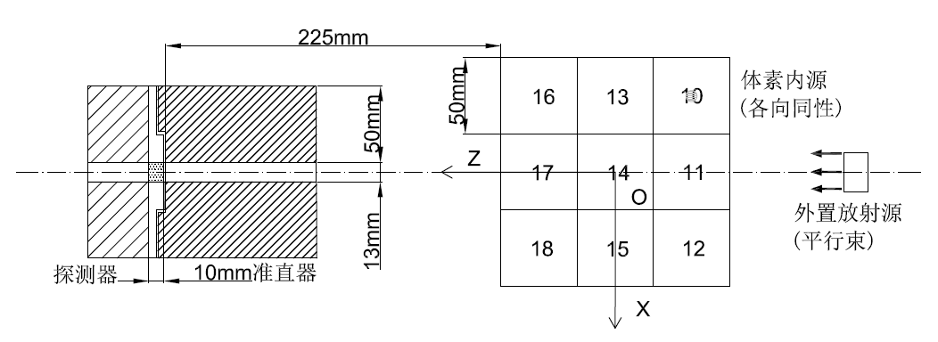

将探测器准直器定义为空心圆柱形状，内径取与探测器晶体直径相同为13mm，外径设置为60mm，长度取100mm，材料设置为铅，经过先前的验证可以保证准直器在取此厚度的情况下，能够完全屏蔽非准直方向的入射粒子。

由于在模拟中，可以指定透射测量过程中透射源发射射线的方向，因此并不需要单独设计射线准直器。透射源被定义为半径为3mm的面源，能够定向发射光子，其位置固定，位于Z轴负半轴上，正对探测器，距离坐标轴原点300mm，源的种类为137Cs，全能峰能量为0.662MeV，预置源活度约为8kBq，即外置面源在透射测量时间内发射10万个光子。

内置放射源设置于体素的几何中心位置、定义为点源，没有大小，同样采用137Cs，每次发射探测过程中预置内源活度约为80kBq（即内源在单次发射测量时间内发射100万个光子），虽然在正常情况下，透射源的种类和内置放射源的种类不应该相同，甚至其能谱的差别应该越大越好，以避免透射测量中体素内存在的放射源对透射测量结果产生影响。但由于物质的线衰减系数和物质的多种性质有关，且在实际中体素的组成往往为混合物而非某一种单一的物质，这种情况下得到某物质在一种能量的射线对应的线衰减系数，难以转化为另一种能量的射线对应的线衰减系数，需要大量的材料的线衰减系数数据作为转化的基础，且也不是本文研究的重点，因此在本研究中，出于化简的考虑，透射源和内置核素采用了同一种放射源。

4.1.2 废物桶模型设置

核电厂的标准200 L核废物桶直径560 mm、高约为900 mm、桶壁厚1.2 mm, 0.3g/ml；400L废物桶的直径为 70cm，高度为 105cm，桶壁厚1.77mm，1.5，2.0，2.5g/mL[22]，但如果按照真实情况进行模拟模型的设计，废物桶模型将会过于复杂且计算量会大大增加，且本文的研究目的在于探究优化后的径迹长度算法相较于目前已有的径迹长度算法的优化效果，并不需要完全模拟真实情况，又由参考文献[23]可知，在TGS技术的相关研究中，最小体素的大小通常设置为50mm，且常常采用3×3×3模型进行相关的验证，因此为简化废物桶模型的复杂度，本文也参考了该尺寸设计，以此对废物桶模型进行一定程度上的化简。

本文在研究中体素尺寸分为两种情况讨论，第一种情况下废物桶设置为边长为150mm的立方体，称为大尺寸模型，并按照3×3×3划分为27个大小相等形状相同的部分即体素，每个体素可以填充不同的介质材料；第二种情况下废物桶设置为边长为50mm的立方体，称为小尺寸模型，相比于情况一中边长减少了三分之一，同样按照3×3×3划分为27个体素，序号如图4.2所示，按Y轴从负到正方向分别记为第一层、第二层、第三层。每个体素同样可以单独设置填充的材料，在研究过程中采用的填充材料包括水、塑料(聚氯乙烯)、混凝土，它们密度分别为1 g/cm3、1.38 g/cm³、2.3g/cm3，在能量为0.662MeV的*γ*射线条件下，线衰减系数分别为8.6368m-1、10.367m-1、17.998m-1。出于模型化简方面的考虑，定义废物桶和准直器、探测器所在的空间为真空环境。

与探测器模型在整个探测过程中固定不动不同，废物桶模型还需要考虑其整体移动的情况。在本文的研究中令透射测量与发射测量中废物桶的移动方式完全一致，因此只需要规定一次废物桶的运动轨迹。在一轮完整的透射测量或发射测量中，需要对废物桶进行共计36次探测，废物桶需要进行9次平移和36次旋转。

在初始位置情况下其与探测器的相对位置如图4.2所示，记废物桶几何中心位置坐标为,在本文的设计中，废物桶首先沿Y轴向上平移，中心坐标移动到，表示废物桶的体素边长，然后再沿X轴负方向平移，中心坐标移动到，并在此时进行第一次探测；完成后以废物桶平行于Y轴的轴线为转轴，顺时针旋转45度，进行第二次探测；然后以此类推，直到旋转总角度为135度，完成前4次探测。

之后废物桶旋转回初始角度，再沿X轴正方向平移，中心坐标移动到和时，分别按照1到4次探测中的方式进行旋转，完成5到8次探测和9到12次探测。至次，废物桶在Y轴d高度的12次测量全部完成，记为第一层探测，探测器所正对的废物桶最下层体素即第一层体素。然后沿Y轴负方向平移，中心坐标分别移动到和时，分别再按照第一层探测中的步骤完成对第二层和第三层体素的探测，则最终完成一轮探测中的36次探测过程。

图4.2 体素划分示意图

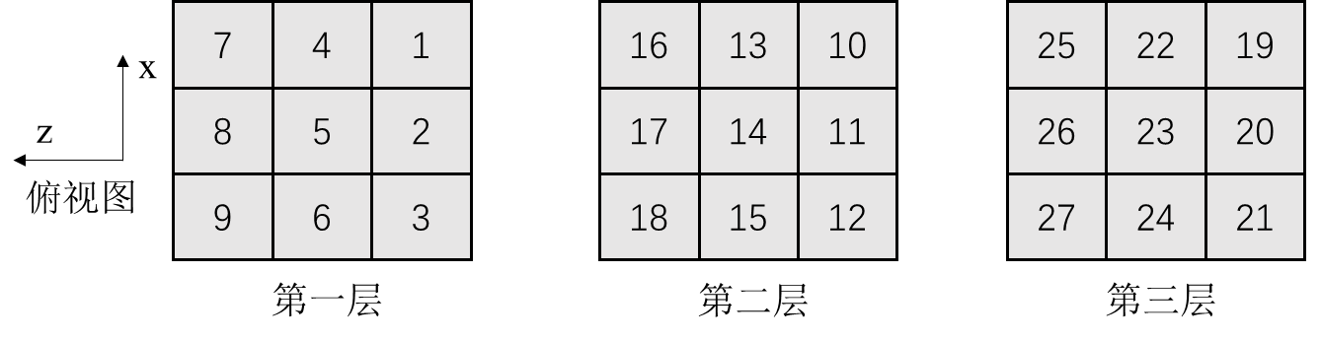

4.2 Geant4模拟验证

本文在模拟中设置了多种模拟条件，以探究所提出的径迹长度优化方案的适用范围，考虑了多种因素对优化效果的影响，包括放射源的数目、体素材料组成、体素的大小，并最终选取了几种典型条件的用于探究优化效果的典型模拟方案。

模拟方案采用4.1中描述的两种尺寸的废物桶模型，每种尺寸的废物桶模型按照组成材料的不同分别分为5种典型模型，采用材料的种类包括水、聚氯乙烯、混凝土三种材料的单独布置及混合布置，即共计10种典型的废物桶模型，覆盖了低中高密度材料(1g/cm3到3g/cm3之间)以及均匀和非均匀情况。另外，在对废物桶大尺寸模型的研究中，由于准直器的设计能够保证在对每一层模型进行发射测量和透射测量时，探测器不会受到相邻层内核素的干扰，因此每一层的探测及重建过程都是独立的，对大尺寸模型整体进行透射或发射重建就等同于将其按高度平均拆分成3层，每层单独进行透射或发射重建。为了减少不必要的探测量，每个大尺寸模型仅取其第一层用于探测，即为长宽高分别为150mm、150mm、50mm的长方体模型，体素材料设置及内源放置情况仅涉及1到9号的第一层体素；而在小尺寸模型中，用于每个体素尺寸较小、准直器并不能保证相邻层之间不相互干涉，因此在重建中必须考虑所有的层，涉及所有层到1-27号体素。

综上，共设置10种不同材料组成的废物桶模型，它们的材料具体组成按顺序如下所示，记水为材料A、聚氯乙烯为材料B、混凝土为材料C。

1. 模型1、大尺寸模型，1到9号体素材料全部为A；
2. 模型2、大尺寸模型，1到9号体素材料全部为B；
3. 模型3、大尺寸模型，1到9号体素材料全部为C；
4. 模型4、大尺寸模型，3、4、5号体素材料为C、其余体素材料为A；
5. 模型5、大尺寸模型，3、5号体素材料为C，4、7号体素材料为B，其余体素材料为A；
6. 模型6、小尺寸模型，1到27号体素材料全部为A；
7. 模型7、小尺寸模型，1到27号体素材料全部为B；
8. 模型8、小尺寸模型，1到27号体素材料全部为C；
9. 模型9、小尺寸模型，2、12、15、22号体素材料为C，其余体素为A；
10. 模型10、小尺寸模型，2、12、15、22号体素材料为C，5、8、14、27体素材料为B，其余体素材料位置为A。

针对上述体素模型，每个模型下在废物桶内预先设置1个或2个放射源，用于初步探究放射源个数对优化效果的影响，出于控制变量方面的考虑，为了使内置放射源数不受体素材料的影响，将同尺寸下体素内放射源位置设置在相同位置：在废物桶大尺寸模型中核素放置于1号和5号体素几何中心、在小尺寸模型中核素放置于1号和14号体素中心。

4.3 模拟结果分析

4.3.1 透射结果分析

将采用由裁剪算法和“点—点”模型组成的方法（记为点点模型-CB算法）得到的透射重建结果，与采用本文提出的由空间向量算法和“面—面”模型组成的方案（记为面面模型-空间向量法）得到的透射重建结果进行对比，两种方法下模型1到模型5重建出的线衰减系数相对偏差对比如附录A中图A1所示；将大体素模型情况下1到9号体素线衰减系数与预置值的相对偏差取平均值进行对比，结果如表4.1所示：

表4.1 大尺寸模型透射重建平均相对偏差

|  |  |  |  |
| --- | --- | --- | --- |
| 模型序号 | 优化前线衰减系数  平均相对偏差 | 优化后线衰减系数  平均相对偏差 | 平均相对偏差差值 |
| 1 | 0.55% | 0.39% | 0.16% |
| 2 | 0.55% | 0.19% | 0.36% |
| 3 | 0.55% | 0.41% | 0.14% |
| 4 | 0.85% | 0.30% | 0.55% |
| 5 | 0.92% | 0.41% | 0.51% |

注：表中优化前相对偏差和优化后线衰减系数平均相对偏差分别表示在该模型下，利用点点模型-CB算法、面面模型-空间向量法进行透射重建得到的各体素线衰减系数与预置值的相对偏差平均值，平均相对偏差差值表示优化前相对偏差减去优化后相对偏差，下同。

通过平均相对偏差表可以直观的看出，对于由不同材料组成的废物桶大尺寸模型，采用面面模型-空间向量法的情况下，线衰减系数的相对偏差水平均低于采用点点模型-CB算法的情况，且在由非均匀材料组成的废物桶模型中更为明显，但是仅仅从表来看，只能分析相对偏差的优化前后变化情况，并不能够定量的分析优化效果，为此在此定义针对每个体素的优化率*ηi*如式(4-1)所示：

其中，为采用点点模型-CB算法所重建出的线衰减系数，为采用面面模型-空间向量法所重建出的线衰减系数，*ai*为预置第i个体素材料线衰减系数，即真值，和即表示上述两种算法得到的线衰减系数绝对偏差的绝对值，分别记为优化前绝对偏差和优化后绝对偏差。在与相等时，说明针对该体素没有优化效果，优化率为0%；在时，说明，优化后得到的线衰减系数就等于真值，优化率为100%。

扩展到对透射重建的整体优化效果进行评估时，并不能简单的将各个体素的优化率相加取平均值，而是要考虑每一个体素优化率对最终优化效果的贡献情况，为此取每个体素的为权，表明优化前偏差较大的体素的优化率对整体透射重建优化效果贡献更大，从而对各体素优化率进行加权平均，以衡量所有体素的平均优化情况，定义透射重建优化率如式(4-2)所示：

在每个体素的优化率为100%时，的值为1，表示采用的面面模型-空间向量法即优化后方法得到每个体素的线衰减系数与真实值完全一致，优化效果最好；在为0时，表明优化后方法对透射重建没有优化效果；在小于0时，表明优化后方法对透射重建有负的优化效果。以此式对每个模型的透射重建效果进行分析，得到模型1到模型5的透射重建优化率如表4.2所示：

表4.2 大尺寸模型透射重建优化效果

|  |  |
| --- | --- |
| 模型序号 | 优化率η |
| 1 | 29.21% |
| 2 | 65.08% |
| 3 | 26.17% |
| 4 | 66.80% |
| 5 | 62.14% |

可以看出，虽然从表4.1中得到采用面面模型-空间向量算法的透射重建平均相对偏差只比点点模型-CB算法低0.1%到0.5%左右，但优化率却达到了20%到65%，这是因为在采用点点模型-CB算法进行计算的时候，平均相对偏差就已经很低了，由表4.1可以看出线衰减系数平均偏差在0.5%到0.9%左右，这样，平均相对偏差减少了0.32%也就显得不明显了。

接着对小尺寸模型进行透射重建，对比两种径迹长度计算方法所得的结果的相对偏差，如附录A中图A2所示；仿照大尺寸模型处理方法，同样将每个模型采用点点模型-CB算法、面面模型-空间向量法所得到的相对偏差取平均值并进行对比，结果如表4.3所示：

表4.3 小尺寸模型透射重建平均相对偏差

|  |  |  |  |
| --- | --- | --- | --- |
| 模型序号 | 优化前线衰减系数  平均相对偏差 | 优化后线衰减系数  平均相对偏差 | 平均相对偏差差值 |
| 6 | 6.02% | 5.85% | 0.17% |
| 7 | 5.88% | 5.70% | 0.17% |
| 8 | 5.90% | 5.73% | 0.17% |
| 9 | 5.66% | 5.49% | 0.17% |
| 10 | 5.85% | 5.70% | 0.14% |

对每个模型的透射重建效果进行分析，得到模型6到模型10的透射重建优化率如表4.4所示：

表4.4 小尺寸模型透射重建优化效果

|  |  |
| --- | --- |
| 模型序号 | 优化率η |
| 6 | 1.08% |
| 7 | 1.11% |
| 8 | 1.11% |
| 9 | 1.05% |
| 10 | 0.98% |

通过附录A中图A2和表4.3、4.4可得，在体素的边长较小的情况下，本文提出算法的透射重建结果仍然好于点点模型-CB算法的重建结果，虽然其透射重建平均相对偏差较大尺寸模型大大增加，且每一个模型线衰减系数的平均相对偏差差值最多只有0.17%，但通过柱状图可以看出每一个模型内每个体素的线衰减系数的相对偏差几乎均较优化前有所降低，出现负优化的体素情况很少，总的来说面面模型-空间向量法对体素边长为16.67mm的废物桶模型的透射重建具有一定的优化效果。

同时与小尺寸模型下的情况对比可见，在模型边长为50mm的情况下，透射重建线衰减系数的相对偏差显著大于大尺寸模型的情况，从平均1%以内增加到了6%左右，即使采用了面面模型-空间向量法进行优化，优化率平均也仅为1%左右，这说明在废物桶尺寸较小的情况下，无论是“点点模型”还是“面面模型”，均不能很好的满足透射重建需求，这是因为此时体素的边长仅为16.67mm，而外置放射源*γ*射线截面即束斑直径为6mm，二者相差已经不大了，射线在体素内的衰减规律并不能很好的满足*γ*射线的窄束衰减规律。为验证这一猜想，改变透射测量中*γ*射线束斑直径，令其分别为2mm、6mm、10mm、15mm、20mm，同时对应修改探测器有效探测部分晶体的半径与之相同，在体素边长为16.67mm，且全部组成为水的情况下，对模型的一层进行透射重建得到线衰减系数平均相对偏差与束斑直径的关系如图4.3(a)所示：

可以看出，透射重建相对偏差随着束斑直径的增加而增加，在束斑直径为1mm时，平均相对偏差最小，仅2.8%，相比于本文采用的束斑直径为6mm情况下的5.6%明显减小，而在束斑直径较大甚至超过体素边长时，平均相对偏差迅速增加，在束斑直径为25mm时可达73%，而这已经无法应用于透射重建，这说明在束斑直径与所划分的体素边长接近甚至大于体素边长时，透射重建线衰减系数偏差会迅速增大，此时不论是“点—面”模型还是“点—点”模型，均无法准确重建出各体素的线衰减系数。可得在束斑直径与体素边长的比在0.6以内时，透射重建相对偏差在6%以内，可以接受。

同时利用模型10作为体素组成较为复杂的情况对上述结论进行验证，如图4.3(b)所示，结果同样显示线衰减系数偏差随着束斑直径的增加而增大，但相比于材料组成均匀的情况，体素组成复杂的情况下线衰减系数相对偏差增加的幅度较小。

综上，可以得到结论，在采用半导体直径为13mm的高纯锗探测器的前提下进行透射测量，若所划分的最小体素边长小于等于50mm，则本文提出的面面模型比传统的点点模型更加接近于真实情况，重建出的线衰减系数整体偏差水平更低，但体素边长存在下限，当其边长缩短到接近束斑直径时，线衰减系数相对偏差会迅速增加。

图4.3 线衰减系数相对偏差与束斑直径关系

1. 废物桶模型体素材料均匀分布情况

(b) 废物桶模型体素材料非均匀分布情况



4.3.2 发射结果分析

首先讨论模型内只含有单一放射源的情况，在放射源位于模型的正中心位置（模型1到5放射源在5号体素内、模型6到10放射源在14号体素内）时，含源体素活度的相对偏差如表4.5所示。

可以看出，在只考虑含源位置活度重建效果的情况下，本文提出的方法仅在体素组成复杂的情况下有一定的优化效果，在大尺寸模型中使活度相对偏差平均减少了3.3%，在小尺寸模型中使活度相对偏差平均减少了0.25%；而在体素组成为均匀介质时，点面模型-空间向量法并没有明显的优化效果，这可以通过发射重建计算的原理来解释：

通过第三章可以得到，发射方程可以写为的形式，其中仅项与径迹长度有关，记为*A*项，表示从j号体素发射的射线打到探测器上过程中由于穿过介质所造成的损失，而当体素材料组成均匀时，各体素的线衰减系数是一样的，该项可以按式(4-3)进行转换：

也就是说，在这种情况下，每次测量中，穿越介质造成的损失项仅与总的径迹长度有关而与其所穿过的各体素径迹长度无关，这样，在每次测量中，虽然“点—面”模型和“点—点”模型所计算的每一个体素的径迹长度相差很大，但如果总的径迹长度相差不明显，那么两种方法得到的*A*项也会相差不明显，发射方程相差不大，导致最终的优化效果不明显。以5号体素存在放射源，大尺寸模型中第6次探测为例，两种方法下粒子穿过体素的过程如图4.4所示。

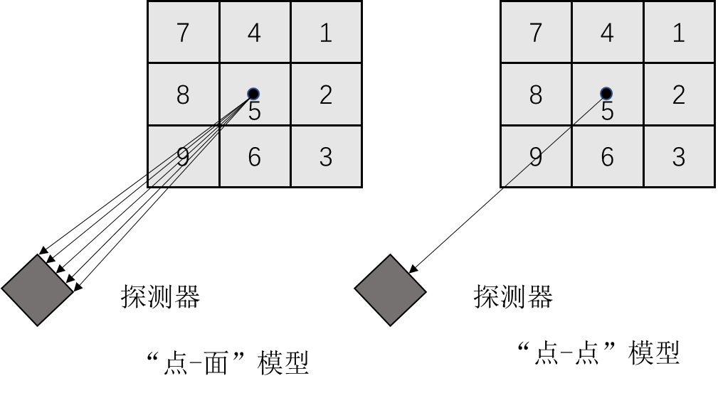

图4.4 发射测量径迹长度示意图

表4.5 单放射源发射重建活度相对偏差

|  |  |  |  |
| --- | --- | --- | --- |
| 模型序号 | 优化前活度相对偏差 | 优化后活度相对偏差 | 差值 |
| 1 | 0.15% | 0.31% | -0.15% |
| 2 | 0.07% | 0.25% | -0.18% |
| 3 | 13.56% | 0.54% | 1.45% |
| 4 | 5.60% | 0.40% | 5.20% |
| 5 | 5.13% | 0.83% | 4.31% |
| 6 | 2.52% | 2.68% | -0.16% |
| 7 | 2.94% | 3.81% | -0.87% |
| 8 | 3.87% | 4.87% | -1.00% |
| 9 | 3.50% | 3.24% | 0.26% |
| 10 | 4.19% | 3.94% | 0.25% |

注：记优化前方算法和优化后算法分对应点点模型-CB算法、点面模型-空间向量法，差值表示优化前相对偏差减去优化后相对偏差。

可见径迹长度穿过了第5、6、8、9号体素，两种方法计算出的径迹长度对比如表4.6所示。

表4.6 径迹长度对比表

|  |  |  |  |
| --- | --- | --- | --- |
| 体素序号 | “点—面”模型所得  径迹长度(mm) | “点—点”模型所得  径迹长度(mm) | 径迹长度差值  (mm) |
| 5 | 35.3695 | 35.0383 | 0.3312 |
| 6 | 0 | 0.325314 | -0.325314 |
| 8 | 0 | 0.325314 | -0.32531 |
| 9 | 70.739 | 69.426 | 1.313 |

注：径迹长度差值表示利用“点—面”模型所得径迹长度减去利用“点—点”模型所得径迹长度。

在第6次探测中，虽然这些体素所对应的径迹长度差值分别为0.33mm、-0.33mm、-0.33mm、1.3mm，总和达到了2.29mm，但射线穿过废物桶模型总的径迹长度差值仅有0.99mm，因此当体素组成材料相同时，虽然射线穿过每个体素的径迹长度相差明显，但每次测量中径迹长度总长并没有太大的波动，即上文提出的*A*项相差并不大，导致最终重建结果的优化效果不明显。而在现实中，废物桶内物质恰好是均匀分布的可能性几乎为零，大多数组成分布复杂，因此仍然可以认为点面模型-空间向量算法在发射重建中优于点点模型-CB算法。

多源情况下的含源体素的平均相对偏差如表4.7所示。

表4.7 多放射源发射重建活度相对偏差

|  |  |  |  |
| --- | --- | --- | --- |
| 模型序号 | 优化前相对偏差 | 优化后相对偏差 | 相对偏差差值 |
| 1 | 14.83% | 14.51% | 0.32% |
| 2 | 18.55% | 18.16% | 0.39% |
| 3 | 32.25% | 31.67% | 0.58% |
| 4 | 17.73% | 17.18% | 0.55% |
| 5 | 10.49% | 9.83% | 0.66% |
| 6 | 4.47% | 4.30% | 0.17% |
| 7 | 5.32% | 5.16% | 0.16% |
| 8 | 6.57% | 5.93% | 0.64% |
| 9 | 5.12% | 4.15% | 0.97% |
| 10 | 6.56% | 5.55% | 1.01% |

可见，在体素内含有多个放射源的情况下，在大尺寸模型和小尺寸模型中，采用点面模型-空间向量法得到的发射重建结果均好于采用点点模型-CB算法的，且非均匀体素中提升效果更明显，在大尺寸模型中可达到0.6%，小尺寸模型中可达1%。

综上，通过对模型1到10发射测量结果的分析，可以得到，在本文采用的探测器尺寸下，当TGS发射重建中划分的体素最小边长小于50mm时，在废物桶内只含有一个放射源的情况下，点面模型-空间向量法更加符合实际探测的情况，其重建出的含源体素活度的相对偏差相比于点点模型-CB算法更小，但在废物桶内物质均匀分布时，该方法没有明显的优化效果；而针对废物桶内含有多个放射源的情况，点面模型-空间向量法发射重建效果始终优于点点模型-CB算法，能够有效减少发射重建中含源体素活度的相对偏差。

4.3.3 时间优化分析

本文将两种算法分别编成独立的函数，在TGS重建主程序中调用，由于重建程序的其他部分是完全一样的，因此对比分别采用两种算法对应的TGS重建时间，就可以对计算速度进行比较。算法程序均由C++语言编写，程序运算所采用的CPU型号为Intel(R) Core i5-8250U，以下时间数据均是基于上述条件得出的。

定义时间优化率如式(4-4)所示：

其中，表示利用CB算法重建所需时间，表示利用空间向量法重建所需时间，则模型1到10的透射重建时间对比如表4.8所示。

表4.8 两种算法透射重建时间对比

|  |  |  |  |
| --- | --- | --- | --- |
| 模型序号 | (s) | (s) |  |
| 1 | 0.589 | 0.483 | 18.00% |
| 2 | 0.591 | 0.467 | 20.98% |
| 3 | 0.588 | 0.466 | 20.75% |
| 4 | 0.588 | 0.463 | 21.26% |
| 5 | 0.59 | 0.463 | 21.53% |
| 6 | 4.279 | 3.597 | 15.94% |
| 7 | 4.135 | 3.585 | 13.30% |
| 8 | 4.301 | 3.633 | 15.53% |
| 9 | 4.108 | 3.521 | 14.29% |
| 10 | 4.471 | 3.732 | 16.53% |

可以得到，在大尺寸模型的情况下，利用本文提出的空间向量法平均能够缩短20%的时间，在小尺寸模型的情况下，平均能够缩短15%的时间，可以说具有明显的优化效果。在小尺寸模型下时间优化效果较小的原因在于重建需要求解27个未知数，大于大尺寸模型下的9个未知数，导致重建方程迭代所需时间增加，而两种径迹长度计算方法并不影响透射方程的求解过程，因此本方法在径迹长度计算上所减少的时间就显得不明显了。

令表示利用CB算法发射重建所需时间，表示利用空间向量法发射重建所需时间，在废物桶内设置一个放射源的情况下，模型1到10的发射重建时间对比如表4.9所示。

表4.9 两种算法发射重建时间对比

|  |  |  |  |
| --- | --- | --- | --- |
| 模型序号 | (s) | (s) |  |
| 1 | 3.627 | 2.170 | 40.17% |
| 2 | 3.786 | 2.274 | 39.94% |
| 3 | 3.594 | 2.126 | 40.85% |
| 4 | 3.526 | 2.067 | 41.38% |
| 5 | 89.615 | 64.038 | 28.54% |
| 6 | 94.744 | 61.733 | 34.84% |
| 7 | 92.925 | 66.349 | 28.60% |
| 8 | 91.560 | 60.672 | 33.74% |
| 9 | 93.266 | 64.809 | 30.51% |
| 10 | 89.615 | 64.038 | 28.54% |

在大尺寸模型下，利用空间向量法可以有效缩短发射重建所需时间，平均可以缩短40%的时间，约1.4s；而在小尺寸模型下，虽然平均只能缩短30%的时间，但由于体素较多导致重建计算过程时间较长，因此缩短的时间反而较多，可到达30s。可见在发射重建中，空间向量法能够有效缩短发射重建时间，提高发射重建效率。

综上，通过验证，在透射重建计算和发射重建计算中，在采用了空间向量法后，计算所需时间均明显减少，在重建方程未知数即划分的体素数目较多时，缩短重建时间的效果更加明显，且时间优化效果受体素材料的组成、内源的数目影响很小。

4.4 本章小结

本章建立了用于验证优化效果的基于蒙特卡洛模拟的废物桶-探测器模型，通过对废物桶的合理化简在一定程度上保留实际情况下的条件的同时，也降低了模型的复杂程度。然后本章从透射重建结果、发射重建结果、重建计算时间3个角度，对本文提出的基于平均“面—面”模型和平均“点—面”模型的空间向量法的优化效果进行分析，结果表明基于平均“面—面”模型的空间向量法能够有效提高透射重建结果的精度，且提升效果受体素材料种类影响很小；基于平均“点—面”模型的空间向量法能够提高发射重建结果的精度，但优化效果受体素材料种类和废物桶模型内放射源数目的影响；空间向量法相比于CB裁剪算法能够有效提高TGS重建计算的速度。

结 论

本文基于已有的光子穿过介质径迹长度的计算方法，提出并采用了基于“面—面”模型和“点—面”模型的空间向量法，应用于层析*γ*扫描技术中的透射重建和发射重建过程，用于优化透射重建得到的线衰减系数、发射重建得到的内置放射源核素的活度，并建立了废物桶-探测器模型，验证了所提出的方法的优化效果，主要取得如下成果：

1. 在采用本文选用的探测器条件下，面面模型-空间向量法相比于点点模型在透射测量过程中，更加符合透射源发射*γ*射线平行束穿过介质的物理过程。优化效果不受废物桶材料组成的影响，而当废物桶模型体素的最小边长不大于50mm时，具有较明显的优化效果。但体素边长不宜低于1.7倍高纯锗探测器直径，否则窄束衰减规律不再适用，透射重建出的线衰减系数相对偏差将会急剧增大。

2. 本文提出的点面模型-空间向量法相比于点点模型在发射测量过程中，更加符合点源各向同性发射*γ*射线穿过介质的物理过程。但优化效果受废物桶模型的材料组成和废物桶模型内放射源数目的影响：在废物桶内存在多个放射源时，本文提出的方法具有比较明显的优化效果；而若废物桶内仅存在一个放射源、且废物桶由均匀材料组成，则本文提出的方法优化效果不明显。

3. 本文提出的空间向量法的计算速度明显优于CB裁剪算法。在废物桶大尺寸模型重建中，透射重建中所花费时间缩短了大约20%，发射测量中重建所花费时间缩短了40%；在废物桶小尺寸模型重建中，透射重建中所花费时间缩短了15%，发射测量中重建所花费时间缩短了30%。

上述成果表明，本文提出的径迹长度优化方法能够在一定程度上提高TGS重建所得到的线衰减系数和放射源活度的精度，同时能够明显缩短TGS重建计算所需的时间，后者具有很好的参考和应用价值。但本文在验证分析过程中采用的废物桶模型比较简单，仅考虑了废物桶化简为边长为150mm及50mm的正方体情况，体素划分数目也较少，最多只划分了27个体素，距离实际应用还有一定的距离，往后进一步的研究可以从以下角度出发：在模型更加接近真实放射性废物桶的条件下对本文提出的算法进行验证和分析；继续探究在小尺寸模型下，影响透射重建发射重建相对偏差的其他原因；继续对空间向量法进行优化，降低程序计算量，并将适用范围由正方体体素扩散到多边形体素，以适应边界为圆形的废物桶模型。

参考文献

[1] 余少祥.我国核电发展的现状、问题与对策建议[J].华北电力大学学报(社会科学版),2020(05):1-9. TGS图像优化径迹长度方法研究

[2] 李京喜,张琳. 加强核安全监管 统筹核电发展[N].中国环境报,2021-04-12(006).

[3] 肖雨生.中国核电发展与乏燃料贮存及后处理的关系[J].电工技术,2020(18):24-25+57.

[4] 何艾静. 层析 *γ* 扫描透射图像迭代重建算法的改进研究[D].成都理工大学,2019.

[5] GB/T 12711-2018,低、中水平放射性固体废物包安全标准[S].北京:中国环境科学出版社,2018.

[6] GB/T 9132-2018,低、中水平放射性固体废物仅地表处置安全规定[S].北京:中国环境科学出版社,2018.

[7] Estep RJ. Assay of heterogeneous radioactive wastes by low-resolution tomographic Gamma scanning[R]. Transactions of American Nuclear Society, 1990, 62(178).

[8] Prettyman TH, Betts SE, Estep RJ, et al. Field experience with a mobile tomographic nondestructive assay system, LA-UR-95-3501[R]. Los Alamos National Laboratory, 1995.

[9] Hansen JS. Application guide to tomographic Gamma scanning of uranium and plutonium,LA-UR-04-7014[R]. Los Alamos National Laboratory, 2004.

[10] Venkataraman R, Villani M, Croft S, et al. An integrated tomographic Gamma scanning system for non-destructive assay of radioactive waste[J]. Nuclear Instruments and Methods in Physics Research A, 2007, 579: 375-379.

[11] Venkataraman R, Croft S, Villani M, et al. The next generation tomographic Gamma scanner[C]//27th Annual Meeting ESARDA (European Safeguards Research and Development Association) Symposium on Safeguards and Nuclear Material Management, 2005.

[12] 肖雪夫,吕峰,刘大鸣.蒙特卡罗方法选择 TGS 准直器的最佳形状[J].原子能科学技术,1998(03):10-16.

[13] 张全虎,隋洪志,吕峰,李泽,顾忠茂.层析*γ*扫描透射图像重建方法[J].原子能科学技术,2004(02):162-165.

[14] 张全虎,郭春营,马文彦,李泽,顾忠茂,钱绍钧.层析*γ*扫描透射测量的计算机模拟研究[J].原子能科学技术,2008,42(12):1139-1142.

[15] 张全虎,杨道军,何彬,李泽,顾忠茂,钱绍钧.层析*γ*扫描中的探测效率刻度[J].原子能科学技术,2008(11):1043-1047.

[16] 贾小龙,张全虎,黎素芬,刘杰,左广霞,隋洪志,邱晓林.层析*γ*扫描探测效率的无源刻度[J].核技术,2012,35(08):615-618.

[17] 翁文庆,王德忠,张勇,刘诚,杨永亮.层析*γ*扫描透射图像重建算法研究[J].核技术,2008(05):396-400.

[18] 张勇,何彬,张全虎,冯朝.层析*γ*扫描图像重建的迭代算法[A].中国核学会.中国核科学技术进展报告——中国核学会2009年学术年会论文集（第一卷·第5册）[C].中国核学会:中国核学会,2009:7.

[19] 李怀良,庹先国,张金钊,邓超.层析*γ*扫描中几种透射图像重建算法对比[J].科学技术与工程,2017,17(23):184-188.

[20] 李磊. 桶装核废物层析*γ*扫描透射和发射重建技术研究[D].成都理工大学,2015.

[21] 顾卫国,王德忠,刘诚,钱楠.放射性废物桶层析*γ*扫描动网格重建技术分析[J].上海交通大学学报,2013,47(04):505-512.

[22] 饶开源. 核电厂低中放废物桶改进型伽马扫描技术研究[D].上海交通大学,2018.

[23] 张全虎,李锋,惠卫华,弟宇鸣,顾忠茂,钱绍钧.层析*γ*扫描技术研究[J].中国科学:物理学 力学 天文学,2010,40(08):983-991.

致 谢

感谢我的指导老师宋玉收教授，他是一个非常负责并且善于指导的老师，每次与我们交流时，总能够准确的指出我们目前存在的问题，并善于利用身边的事物来举例，给我们以启示。不仅仅引导我们自己解决当前面临的问题，而且对我们的科研态度、方法等方面以指导。

感谢谢我的师兄谭金昊，不仅仅在毕业设计中、也在之前的大学生创新创业训练中给我以帮助，帮助我利用Gearnt4搭建了基本的模拟模型，并且每次我在模拟程序方面遇到问题时，我都会与他交流，他总能耐心的与我讨论，探讨解决方法，在帮助我解决问题的同时，也让我直观的学习理解了Geant4的应用方法。

感谢母校四年来的用心培养，使我能够有机会在核科学与技术领域继续深入研究。

附 录A

附A1

在大尺寸模型1到5中，分别采用点点模型-CB算法和面面模型-空间向量法所得透射重建线衰减系数相对偏差对比如图A1所示:



(a)模型1



(b)模型2



(c)模型3



(d)模型4



(e)模型5

图A1 大尺寸模型透射重建结果相对偏差

附A2

在小尺寸模型6到10中，分别采用点点模型-CB算法和面面模型-空间向量法所得透射重建线衰减系数相对偏差对比如图A2所示



1. 模型6



(b)模型7



(c)模型8



(d)模型9



(e)模型10

图A2 小尺寸模型透射重建相对偏差